**ĐẠI HỌC QUỐC GIA HÀ NỘI**TRƯỜNG ĐẠI HỌC CÔNG NGHỆ

**Bùi Duy**

**NGHIÊN CỨU PHÁT TRIỂN PHƯƠNG PHÁP CHẨN ĐOÁN BỆNH ĐỘNG MẠCH VÀNH DỰA TRÊN PHÂN TÍCH TÍN HIỆU ĐIỆN TIM ECG**

Ngành: Công nghệ kỹ thuật cơ điện tử

TÓM TẮT KHÓA LUẬN TỐT NGHIỆP

**Hà Nội - 2017**

# MỞ ĐẦU

**Tính cấp thiết của đề tài**

Các bệnh về tim ngày càng diễn biến phức tạp trong đó có bệnh mạch vành có những triệu chứng lâm sàn rất nghèo nàn nhưng là căn bệnh nguy hiểm gây tử vong hàng đầu ở các nước đang phát triển.

**Đối tượng và phương pháp nghiện cứu**

* Đối tượng nghiên cứu:Tín hiệu Điện Tim
* Phương pháp nghiên cứu: Thu thập, phân tích và xử lí tín hiệu số dựa trên lý thuyết chẩn đoán bệnh mạch vành trên điện tâm đồ.

**Hướng nghiên cứu trong nước:**

Đã có một số nhóm nghiên cứu các trường kỹ thuật như ĐH Bách Khoa Hà Nội, Đại Học Bách Khoa TP.HCM, ĐH Khoa Học Tự Nhiên, ... đã đề cập.

**Hướng nghiên cứu ngoài nước:**

Các nhóm nghiên cứu nước ngoài ở một số trường đại học lớn không chỉ dừng lại ở phần cứng mà họ đã tiến sâu hơn tới phần mềm nhưng chưa thu được kết quả khả quan.

**Mục tiêu của đề tài**

Trong đề tài khóa luận này em xin trình bày về chẩn đoán bệnh mạch vành như một hướng phát triển mới trong việc chẩn đoán các bệnh về tim mạch.

# TÌNH HÌNH BỆNH ĐỘNG MẠCH VÀNH VÀ MỘT SỐ BỆNH VỀ TIM

Theo thống kê của Tổ chức Y tế thế giới, năm 2004 thế giới có 7,2 triệu người, chiếm 12,2 % chết vì bệnh mạch vành. Có hơn 3 triệu người nhồi máu cơ tim ST trên lên, 4 triệu người bị hội chứng vành cấp ST không chênh lên. Đến năm 2008, trong tổng số 57 triệu người chết trên toàn thế giới thì tử vong do bệnh tim mạch là 17,3 triệu người (31%), trong đó tử vong do bệnh mạch vành chiếm 46% ở nam và 38% ở nữ.

Với tình hình hiện tại, Hội tim mạch Việt Nam dự báo, đến năm 2017, Việt Nam sẽ có 1/5 dân số mắc bệnh tim mạch và tăng huyết áp. Đáng lưu ý, tỉ lệ tăng huyết áp ở những người trẻ từ 25 tuổi đang gia tăng, chiếm 21,5% tổng số ca mắc.

Hiện nay có rất nhiều bệnh liên quan tới tim, và gây hậu quả rất nghiêm trọng cho con người. Có thể liệt kê một vài bệnh tim điển hình như dày cơ tim (dày thất trái, thất phải, nhĩ trái, nhĩ phải), động mạch vành, nhồi máu cơ tim, loạn nhịp tim, suy tim, …

# TIM VÀ ĐIỆN TÂM ĐỒ (ECG)

Chương này giới thiệu về tim gồm: cấu tạo, cơ chế hoạt động của tim.điện tâm đồ và cơ chế hình thành các sóng điện tim trong cơ thể người. Tim người co bóp hoạt động liên tục như một cái bơm: Hút máu từ các tĩnh mạch về hai tâm nhĩ, đẩy máu từ hai tâm thất vào động mạch chủ và động mạch phổi. Đem máu đến các tế bào để cung cấp các chất dinh dưỡng đồng thời nhận chất thừa đào thải ra ngoài.

Cơ chế hình thành sóng điện tim do sự tái và khử cực của các tế bào điện tim. Các tín hiệu tín hiệu điện tim được ghi lại và được khuếch đại rồi được ghi lại trên điện tâm đồ. Điện tâm đồ được sử dụng trong y học để phát hiện các bệnh về tim như rối loạn tim, suy tim, v.v…

# BỆNH ĐỘNG MẠCH VÀNH

Bệnh do mạch vành là bệnh lý chỉ tình trạng lòng mạch bị hẹp lại do các mảng xơ vữa hoặc do co thắt mạch. Đến một mức độ nào đó thì dòng máu đến nuôi cơ tim sẽ không đủ và dẫn đến tình trạng thiếu máu cơ tim. Bệnh động mạch vành còn được gọi là suy tim động mạch vành, thiếu máu cơ tim, thiểu năng vành hay bệnh tim thiếu máu cục bộ.

Bệnh chủ yếu là sự tích tụ [mảng xơ vữa động mạch](https://vi.wikipedia.org/wiki/X%C6%A1_v%E1%BB%AFa_%C4%91%E1%BB%99ng_m%E1%BA%A1ch) bên trong thành [động mạch](https://vi.wikipedia.org/wiki/%C4%90%E1%BB%99ng_m%E1%BA%A1ch) cung cấp máu đến cơ tim. Thông thường cơn [đau thắt ngực](https://vi.wikipedia.org/wiki/%C4%90au_th%E1%BA%AFt_ng%E1%BB%B1c) có thể xảy ra khi động mạch vành bị hẹp trên 50% khẩu kính của lòng mạch. Khi hoạt động thể lực, cơ thể cần nhiều oxy hơn nên cơ tim phải làm việc nhiều hơn. Nếu một nhánh của động mạch bị hẹp, sự cung cấp máu cho vùng cơ tim tương ứng trở lên không đầy đủ. Cơ tim bị thiếu máu và thiếu oxy gây [đau thắt ngực](https://vi.wikipedia.org/wiki/%C4%90au_th%E1%BA%AFt_ng%E1%BB%B1c).

Biểu hiện lâm sàn của bệnh mạch vành là đau thắt ngực Đau thường lan tỏa: lan xuyên lồng ngực, ra phía sau, lên phía hai vai, có khi dọc từ cánh tay xuống cẳng tay...

Chẩn đoán bệnh động mạch vành các bác sĩ sử dụng nhiều phương pháp: điện tâm đồ, siêu âm tim, nghiệm pháp gắng sức, thăm dò chẩn đoán hình ảnh, thông tim và chụp động mạch vành. Chữa trị bệnh mạch vành có thể can thiệp điều trị nội khoa và ngoại khoa.

Các dấu hiệu chẩn đoán bệnh mạch vành trên điện tâm đồ các bác sĩ dựa theo tiêu chuẩn Minnestoa. Dựa vào đặc điểm bệnh lí của các sóng điện tim trên điện tâm đồ(sóng Q âm sâu, đoạn ST chênh lên hoặc chênh xuống, sóng T dẹt..) mà các bác sĩ có thể chẩn đoán được bệnh nhân có mắc bệnh, hoặc nghi ngờ mắc bệnh có thể theo dõi thêm và có thể chẩn đoán được bệnh ở đâu (trước, bên, sau, dưới) dựa vị trí các sóng bệnh.

# THUẬT TOÁN CHẨN ĐOÁN BỆNH MẠCH VÀNH DỰA TRÊN NGHIÊN CỨU TÍN HIỆU ĐIỆN TIM

Chương này trình bày các thuật toát để tìm đỉnh và chẩn đoán bệnh. Dựa vào phân tích và xử lí tín hiệu điện tim để chẩn đoán bệnh cùng với đó là quá trình tối ưu trong việc tìm đỉnh để việc chẩn đoán đạt độ chính xác cao.



Hình 4.1 Thuật toán tổng quát chẩn đoán bệnh động mạch vành

Phần mềm ECG_DIAGNOSTIC_V4 được phát triển để chẩn đoán bệnh với một số tính năng mới như bảng lưu lại các kết quả, tốc độ xử lí tín hiệu và tìm đỉnh nhanh hơn, giao diện đẹp hơn, đạt độ chính xác cao. Qua đó đánh giá sai số trong tìm đỉnh và chẩn đoán bệnh.

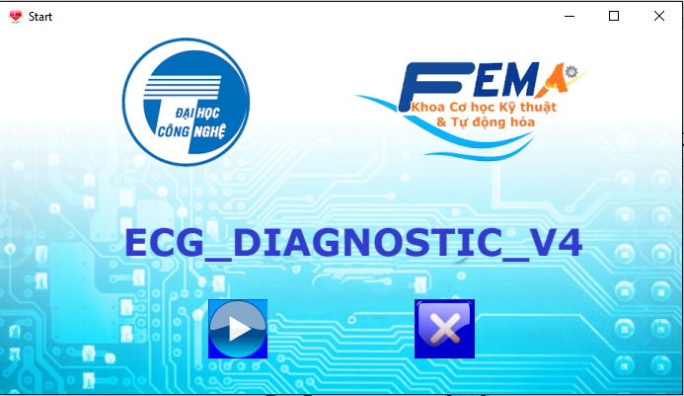

Hình 4.16 Giao diện bắt đầu của phần mềm

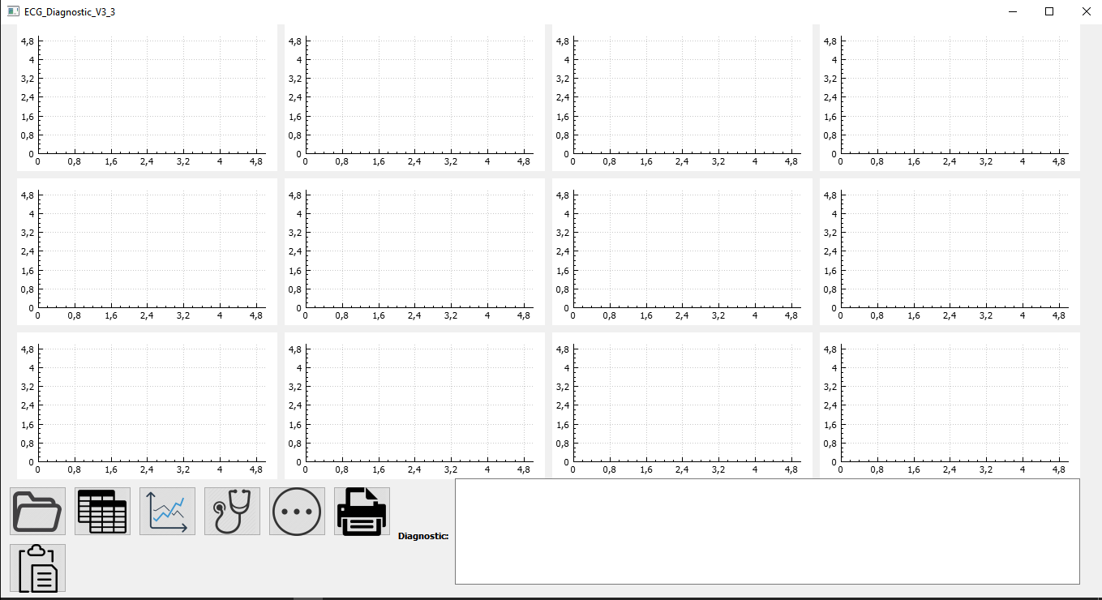

Hình 4.17 Giao diện chính của phần mềm

# KẾT LUẬN

* **Kết quả thu được:**
* Hiểu cách thức hoạt động của tim.
* Hiểu cơ bản về điện tim, cách đọc điện tâm đồ và 12 chuyển đạo tim.
* Học được cách xác định bệnh tim dựa trên điện tâm đồ.
* Viết ra được phần mềm chạy tốt trên nền windows, hiển thị dạng sóng của 12 chuyển đạo của sóng điện tim, chỉ rõ các đỉnh sóng, đưa ra chẩn đoán ban đầu về bệnh động mạch vành
* Tối ưu được việc tìm đỉnh đạt kết quả chính xác cao lên làm nền tảng cho chẩn đoán các bệnh đạt độ chính xác cao
* **Hướng phát triển sắp tới:**

Khóa luận là sản phẩm phát triển từ phần mềm ECG_DIAGNOSTIC_V3_3 với thuật toán mới được tối ưu trong việc tìm các đỉnh. Hướng phát triển sắp tới là phát triển chương trình chẩn đoán được rất nhiều bệnh khác và sử dụng học máy để tăng độ chính xác trong chẩn đoán. Cùng với đó là xây dựng một hệ thống hoàn chỉnh bao gồm phần cứng và phần mềm để có thể vừa đo và hiển thị kết quả chẩn đoán bệnh, mang lại đóng góp thiết thực nữa cho xã hội.

**TÀI LIỆU THAM KHẢO**

[1] Hoàng Mạnh Hà, “*Các phương pháp thích nghi trong lọc nhiễu tín hiệu điện tim*”, Luận án Tiến sĩ Toán học, Viện khoa học và công nghệ Việt Nam, 2011, tr.17-20.

[2] Trần Như Trí, “Nghiên cứu, phân tích và viết chương trình phát hiện các sóng trên Điện Tâm Đồ ứng dụng trong chẩn đoán bệnh về tim”, Khóa luận tốt nghiệp, Đại học Công nghệ, ĐHQG Hà Nội, 2016, tr. 8-20.

[3] GS.TS Trần Đỗ Trinh; ThS. Trần Văn Đồng, “*Hướng dẫn đọc điện tim*”, ĐH Y Dược Huế, 2002, tr. 9-11, 17-23.